Vào Edunext 🡪 Chọn môn học

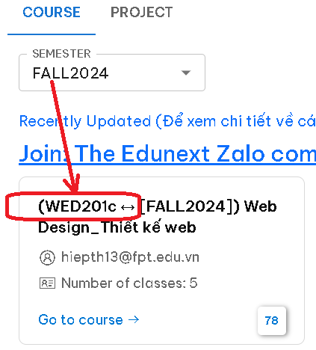

🡪 Ấn ASSIGNMENTS

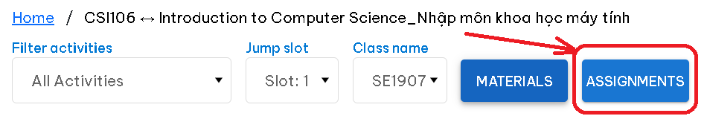

🡪 ấn Click để vào nộp bài

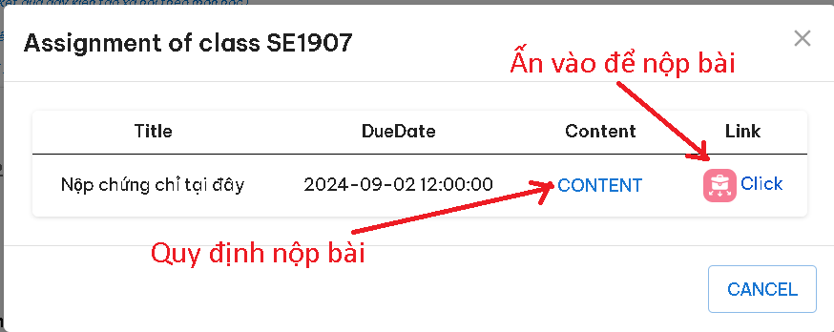

**Nộp đúng hạn là gì ?** là nộp vào buổi học theo đúng quy định thời gian nộp trong Syllabus, giảng viên sẽ ghi nhận thời điểm đó, sinh viên nộp sau thời điểm này xem như trễ hạn.

Bước 1: Sinh viên tải chứng chỉ đã hoàn thành dạng PDF ( họ tên có dấu hoặc không dấu trong chứng chỉ)

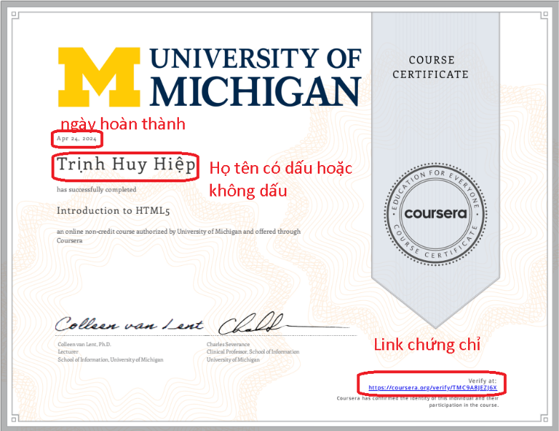

Bước 2: Sinh viên đặt tên chứng chỉ (KHÔNG KHOẢNG TRẮNG, KHÔNG DẤU TIẾNG VIỆT) có dạng: Tên_chứng_chỉ-MSSV-Ho_Ten

Ví dụ: Introduction_to_HTML5-SE123456-Nguyen_Van_An

Bước 3 : ấn **SUBMIT ASSIGNMENT** nộp tại đây.

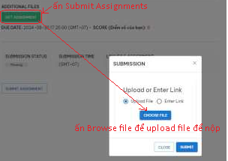

Để kiểm tra bài nộp hoặc nộp lại file khác, Sinh viên có thể ấn **GET ASSIGNMENT**

Chú ý: DUE DATE: là hạn nộp, sau thời gian này không thể nộp được nữa

